Gradara Ludens è nata ufficialmente dall'intuizione, dal coraggio e dalla tenacia dell'allora Sindaco Sandro Sorbini nel 1991, anno in cui il borgo medievale marchigiano ha ospitato le prime sperimentazioni di gioco sul territorio, consolidandosi definitivamente a partire dall’ottobre 1991 con la prima storica
sessione del Festival Italiano dei Gioch (2^ edizione) trasferitasi da Venezia a Gradara, seguita poi da altre due edizioni (1992 e 1993).
Ma non era solo un festival. L’immagine sviluppata dal grande maestro della comunicazione pubblica, Massimo Dolcini per la prima edizione del Gradara Ludens Festival 1991 (con una volpe dal pelo ludico) dava un vestito visivo ufficiale alla trasformazione di Gradara da borgo storico a "capitale del gioco", unendo idealmente l'architettura delle vecchie mura medievali alla modernità concettuale della simulazione.
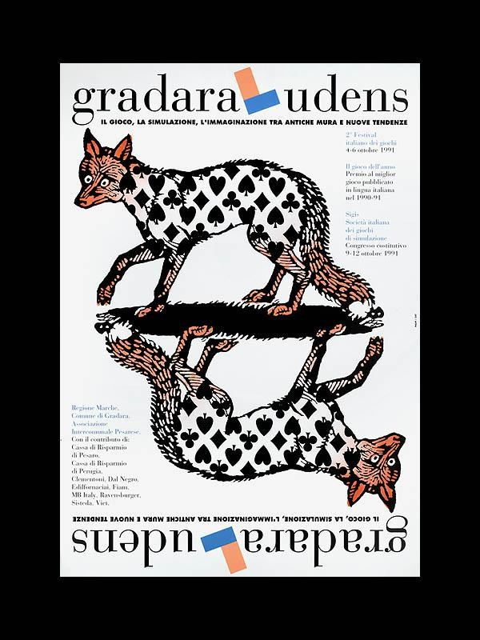

Sotto la guida scientifica del prof. Arnaldo "Bibo" Cecchini (all'epoca docente al DAEST dello IUAV di Venezia) e l'apporto di grandi didatti della storia (come Antonio Brusa) e del mondo dei giochi (come Giampaolo Dossena,
Amilcare Acerbi, Ennio Peres) l'esperienza di Gradara ha rappresentato una rivoluzione culturale unica in Italia, trasformando il gioco da mero passatempo a strumento politico, scientifico e pedagogico.
Il decennio dal 1994 al 2004 ha rappresentato la vera "epoca d'oro" accademica e filosofica di Gradara Ludens. Ogni edizione del festival era strutturata attorno a un grande convegno teorico o a un filone concettuale che guidava poi i laboratori per le scuole e i premi assegnati.
I temi centrali e i macro-filoni concettuali che hanno caratterizzato le varie edizioni e i seminari di quel decennio includono:
1994: "Il naso di Cleopatra" (La storia controfattuale)

•
- Il tema: Dedicato alla storia fatta con i "se" (ucronia) e alla sensibilità dei sistemi complessi, partendo dalla celebre metafora di Pascal. [1]
- L'iniziativa: Fu l'anno del seminario del Cartello di Gradara in cui si lanciò ufficialmente il progetto per una documentazione storica di tutti i giochi delle associazioni. [1]

1995: "Il gioco è di più" (L'estensione del ludus)
- Il tema: Una riflessione sul gioco come categoria totale dello spirito e della società, che andava oltre i confini del passatempo.
1996: "Il gioco: segni e strategie" (Il culmine semiotico)
- Il tema: L'analisi del gioco come sistema di linguaggi e grammatiche, organizzata in stretta collaborazione con il Convegno Nazionale dell'AISS (Associazione Italiana di Studi Semiotici). Un parterre di intellettuali di
accademici e studiosi di alto livello internazionale, come Umberto Eco, trasformò per tre giorni il castello di Gradara nel centro nevralgico della ricerca sui Game Studies europei, dimostrando che il gioco non era un oggetto di studio marginale, ma una struttura primaria per comprendere come gli esseri umani producono e interpretano il senso del mondo.
1997 - 1998: "La simulazione giocata" e i "Wordgames"
- Il tema: La transizione verso l'uso pratico del gioco nelle istituzioni. In questi anni si approfondì il legame tra gioco di parole, enigmistica e didattica della lingua italiana.
1999: "I vincoli e la letteratura potenziale"
- Il tema: Il gioco geometrico applicato alla scrittura e alla poesia. L'edizione fu fortemente caratterizzata dalla presenza dell'Oplepo (Opificio di Letteratura Potenziale), a cui venne assegnato il Premio Gradara Ludens ufficiale all'interno della Rocca Malatestiana. [8]
2000 - 2001: "Ludus in Fabula" e il Mediterraneo come campo di pace
- Il tema: La narrazione ludica e la cooperazione internazionale. Furono gli anni focalizzati sulla nascita di LudoMir e sull'uso del gioco tradizionale come ponte diplomatico e di pacificazione tra le città delle sponde dell'Adriatico e dei Balcani. Nel 2000 il premio andò a Pedrag Matvejevic 2001 il premio andò a Claudio Magris. [9]

2002: "Le Città in Gioco" (L'istituzionalizzazione urbana)

- Il tema: Il diritto al gioco nello spazio pubblico e urbano. L'edizione fu interamente catalizzata dalla fondazione formale di GioNa (Associazione Nazionale delle Città in Gioco), che riunì a Gradara sindaci e amministratori da tutta Italia per firmare il Manifesto delle città inclusive. [10]

2003 - 2004: "Serious Games" e il bilancio di un'avanguardia
- Il tema: La chiusura del primo storico ciclo amministrativo (coincidente con la fine del mandato del sindaco Sorbini). Le sessioni si concentrarono sulla validazione dei software e dei CD-ROM di simulazione ecologico-ambientale esportati nelle scuole (come l'eredità di Eco-Eco 2 di Stratema) e sui modelli formativi del network
E.I.P. – Si.Re.Na..

Oltre agli eventi, I punti qualificanti e le tappe fondamentali della sua epopea possono essere raggruppati in cinque grandi assi:

La rete istituzionale dei Comuni e delle Scuole (GioNa & Si.Re.Na.)
  - Associazione Nazionale delle Città in Gioco (GioNa): nata ufficialmente a Gradara nel 2002, è l'Associazione Nazionale dei Comuni italiani che promuove il gioco libero come diritto del cittadino e strumento di pianificazione urbana.
A livello locale, con il Progetto Gioco e il Ludobus, la Provincia di Pesaro e Urbino attraverso il furgone itinerante, garantisce sul campo l'applicazione del diritto al gioco tutelato dalle convenzioni internazionali, contrastando la dipendenza precoce dagli schermi e offrendo uno spazio fisico di socialità democratica
  - Si.Re.Na. (Simulazione Rete Nazionale): Nata a metà degli anni '90, è la rete che ha introdotto i giochi di simulazione e non solo nei programmi scolastici ministeriali per l'apprendimento delle materie complesse.
  - LudoMir, la "Ludoteca dei Popoli e delle Culture dell’Adriatico e dei Balcani": nata a Gradara, tra il 2000 e il 2001, unisce nel nome stesso la radice latina per gioco (Ludus) e la parola slava per pace (Mir). La missione, nell'immediato dopoguerra dei devastanti conflitti della ex-Jugoslavia degli anni '90, era quella di
utilizzare il gioco come la forma di comunicazione più efficace per ricostruire la convivenza laddove le armi avevano creato barriere e traumi. Diverse Ong e associazioni come UISP, operarono per:
    - la costruzione di ludoteche nei Balcani, in territori duramente colpiti dai bombardamenti e dai conflitti, fornendo materiali, giocattoli e metodologie educative basate sulla non-violenza;
    - unire città costiere e interne delle due sponde dell'Adriatico in un gemellaggio culturale e ludico. (come Bari, Durazzo, Valona, Mostar, Spalato, Bar, Ohrid e Belgrado);
    - realizzare meeting all’insegna de "I Colori del Gioco": scambi internazionali (Gradara, Durazzo, Ancona, Bari) dove classi di bambini italiani e dei vari paesi balcanici si riunivano per giocare insieme, superando le barriere linguistiche attraverso il recupero dei giochi tradizionali di una volta, senza schermi o barriere tecnologiche, scoprendo che le regole del gioco sono un linguaggio universale.

Lo spazio pubblico: La ludoteca nell'ex sede municipale
  - La scelta politica di collocare la ludoteca permanente all'interno del palazzo della ex sede municipale nel centro storico. Uno spazio sottratto al potere burocratico per essere donato alla cittadinanza, diventando il centro di accoglienza per le sessioni di gioco delle famiglie, dei turisti e delle scuole in gita.

Il coordinamento politico del gioco: Il Cartello di Gradara
  - Siglato nel settembre 1992, il Cartello di Gradara è stato il primo manifesto di coordinamento nazionale che ha unito associazioni, circoli ludici e club di wargame di tutta Italia sotto un'unica federazione ideale guidata dalla SIGIS (Società Italiana dei Giochi di Simulazione).

La cultura, i premi e la diplomazia internazionale
  - Premio Gradara Ludens & Personaggio Extraludico: L'istituzione di riconoscimenti basati sull'automotivazione dello sguardo ludico, premiando intellettuali e artisti lontani dai giochi commerciali (da Umberto Eco ad Alessandro Bergonzoni), consacrati anche nel celebre convegno dei semiologi dell'AISS nel 1996.
  - Il Premio Gioco dell'Anno: nato proprio in seno a Gradara Ludens, nel 1991, è il più prestigioso
riconoscimento italiano dedicato all'eccellenza nel settore dei giochi, la sua evoluzione attuale è coordinata da
Lucca Comics & Games
  - LudoMir (Ludoteca dei Popoli): già ricordata La rete geopolitica nata nel 2000 per unire le città dell'Adriatico e dei Balcani (dall'asse Bari-Durazzo fino alla ex-Jugoslavia), usando i giochi tradizionali come strumenti di diplomazia e ricostruzione della pace dopo le guerre nei Balcani.

  - Il Cimento e l'E.I.P.: L'approvazione formale dello Stato italiano, attraverso il Cimento Nazionale di Enigmistica nelle scuole (2001-2002) promosso dal Ministero della Pubblica Istruzione (con esperti, come Andrea Angiolino, già collaboratore di Gradara Ludens, nella giuria) e lo stretto legame con l'ONG
internazionale E.I.P. Italia (Scuola Strumento di Pace), diretta da Anna Paola Tantucci, per la certificazione dei diritti umani attraverso la didattica ludica.

Il Premio Gradara Ludens riparte nel 2022, e l'anno successivo riparte anche il Festival, coordinato fino al 2025 da Beniamino Sidoti, con un bel ritorno al centro della scena ludica italiana.

